Vangkaarten
Naam: | Keuzevak Groei en Oogst  Vangkaarten
Klas:
Datum:

Doel van de opdracht
In deze opdracht leer je hoe je een vangkaart kunt gebruiken en ga je zelf een vangkaart in de kas hangen.

Oriëntatie
Met vangplaten is het mogelijk om al in een vroeg stadium plagen waar te nemen waardoor onnodige bespuitingen kunnen uitblijven. Door jaarlijkse tellingen bij te houden is het mogelijk om een indruk te krijgen wanneer de plagen in de kas komen en wanneer een piek te verwachten is. Gele vangplaten kunnen gebruikt worden voor het signaleren en bestrijden van luizen, witte vlieg, mineervlieg, varenrouwmuggen en trips. Blauwe vangplaten kunnen gebruikt worden voor het signaleren van trips en varenrouwmuggen.
De vangplaten reflecteren het licht en zijn zo onweerstaanbaar voor allerlei ongedierte dat zich in de kas tussen de planten bevindt. De vangplaten plakken aan 2 zijden. De lijmsoort die gebruikt is, is zeer gebruiksvriendelijk en niet giftig. Het is een zeer krachtige lijm die de gevangen insekten zeer goed vasthoudt, maar niet aan de vingers blijft plakken. Verder zijn de lijmlagen afgedekt door eenvoudig te verwijderen papierstroken.
Bij het begin van de teelt worden de vangplaten in het gewas gehangen. In lage gewassen worden de platen zo dicht mogelijk bij de kop van de planten gehangen. In hogere gewassen is dit maximaal 30 cm erboven.
Vangplaten kunnen gebruikt worden als waarnemingssysteem. Ze geven informatie over de aanwezigheid van bepaalde plagen waardoor het eenvoudiger is het juiste tijdstip en de juiste bestrijder te bepalen. Je hangt dan één plaat per 200 m2 op.
Als je vangplaten gaat gebruiken als bestrijding, wordt minimaal 1 plaat per 10 m2 opgehangen.

Dit heb je nodig
- Computer met internet
- Opdracht werkstuk, ziekten en plagen
- Knipblad plagen
- Gele kaarten
- Schaar en lijm
- Vangkaart
Dit ga je doen
Op een vangkaart kun je verschillende plagen aantreffen. Hieronder zie je plaatjes van verschillende beestjes die in je gewas kunnen voorkomen.
- Welke van deze beestjes is een plaaginsect en welke beestjes worden ingezet als natuurlijke vijanden?

- Welke van deze beestjes kun je aantreffen op een gele vangkaart?

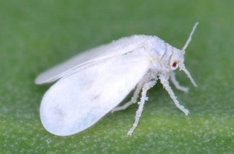 Witte vlieg 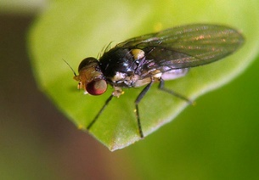Mineervlieg
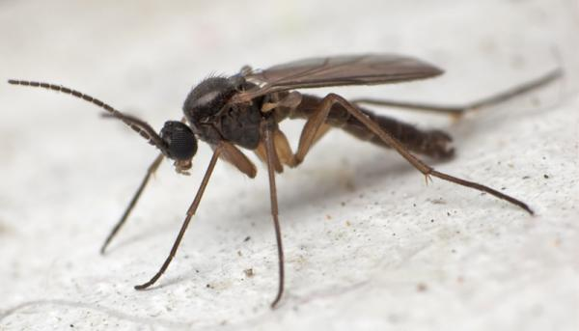 Varenrouwmug 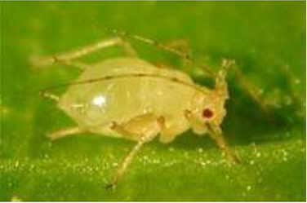 Bladluis
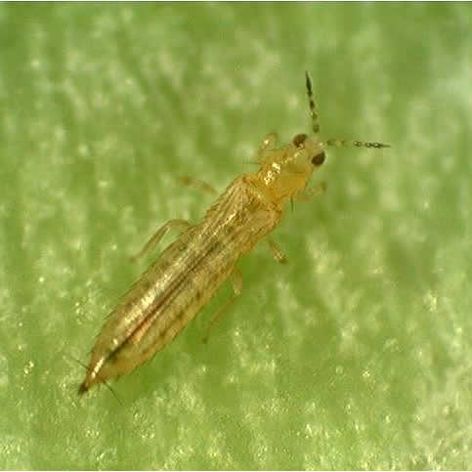 Trips 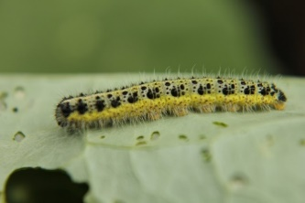 Rups 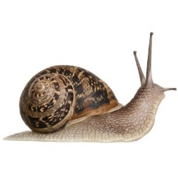 Huisjesslak
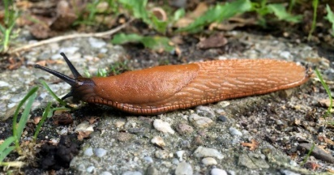 Naaktslak 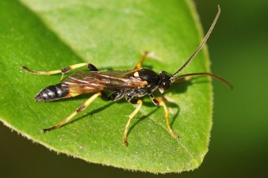 Sluipwesp

- Maak een voorbeeld van een gebruikte vangkaart. Gebruik hiervoor het knipblad.
- Bedenk eerst welke plaag je vangkaart aantoont.
- Knip meerdere plaatjes van deze plaag uit en plak die op je kaart.
- Knip ook een paar andere beestjes uit, die in kleine hoeveelheden voor kunnen komen. Plak die ook op je kaart.

- Gebruik een vangkaart van een ander groepje en beantwoordt de volgende vragen:
- Welke plaag moet in deze kas bestreden worden?
- Hoe kun je deze plaag biologisch bestrijden?

- Nu ga je zelf een vangkaart in de kas ophangen.
- Hang deze 30 cm boven het gewas.
- Verwijder nu het beschermende papier.
- Hoeveel van deze kaarten zijn nodig als je ze curatief inzet boven dit gewas? En als je monitorend inzet?

- Als er al vangplaten in het gewas hangen: welke beestjes kun je op deze plaat herkennen?

- Vul in je werkstuk het onderdeel ziekten en plagen verder in.

